**Лабораторная работа 4**

**Вычисление определенного интеграла**

|  |  |  |  |  |
| --- | --- | --- | --- | --- |
| 8 |  | 0 |  | 0.002 |

Представим исходный интеграл, как сумму табличных интегралов:  
  
  
Это табличный интеграл:  
  
  
Это табличный интеграл:  
  
  
Вычислим определенный интеграл:  
  
F(π) = eπ-ln((-1)  
F(0) = 1  
I = eπ-ln((-1) - (1) = ln(+)eπ-1

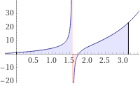

Решение 2:

Требуется вычислить:

∫(tan(x)+ex)dx

Применим линейность:

=∫tan(x)dx+∫exdx

Теперь вычисляем:

∫tan(x)dx

Это известный табличный интеграл:

([показать промежуточные шаги](https://www.integral-calculator.ru/#expr=tan(x)))

=−ln(cos(x))

Теперь вычисляем:

∫exdx

Интеграл от экспоненциальной функции:

∫axdx=axln(a) при a=e:

=ex

Подставим уже вычисленные интегралы:

∫tan(x)dx+∫exdx

=ex−ln(cos(x))

Задача решена. Применение модуля к аргументу логарифма, расширяет его диапазон:

∫(tan(x)+ex)dx

=ex−ln(|cos(x)|)+C

eπ−1 =

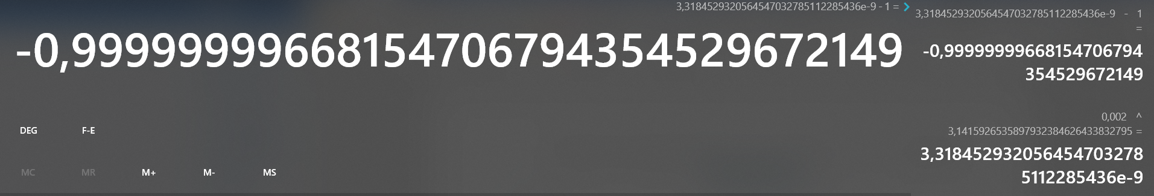

Вывод: Хороший метод решения интегралов, это метод занесения под дифференциал, его плюс состоит в том, что не требуется менять пределы интегрирования